**Задание**

Создать проект WPF и реализовать в нем интерфейс приложения по следующим макетам. Использовать контейнеры, текстовые блоки, текстовые поля, кнопки, флажки и т.д.

Главная страница:

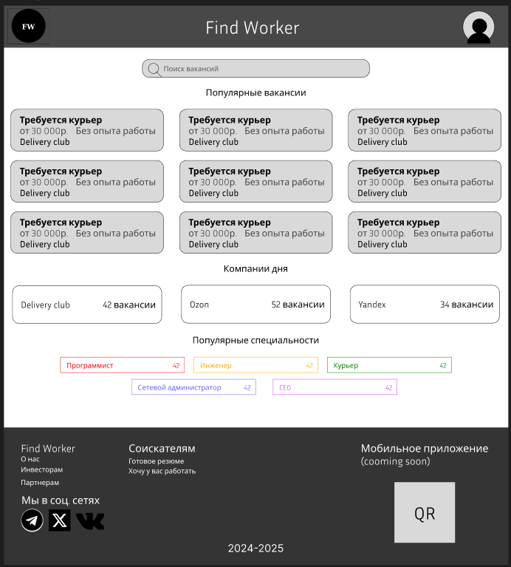

Авторизация:

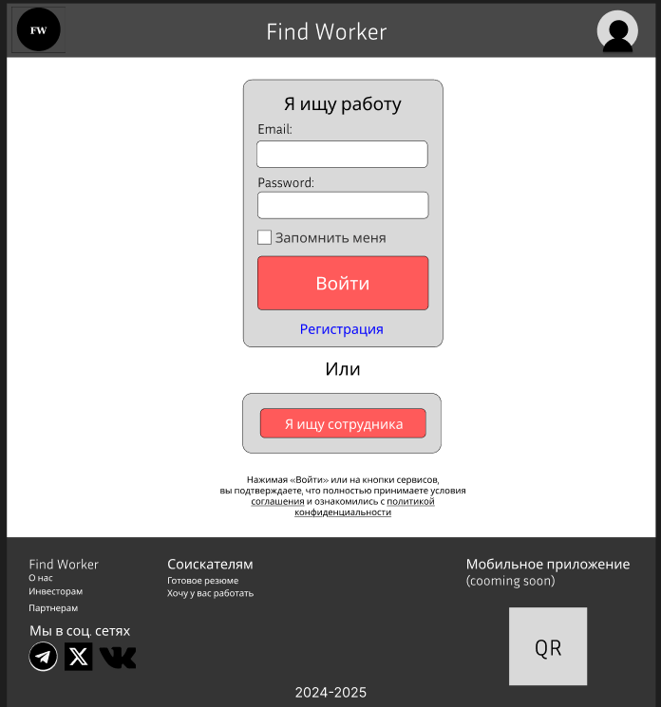

Пример отсортированных вакансий:

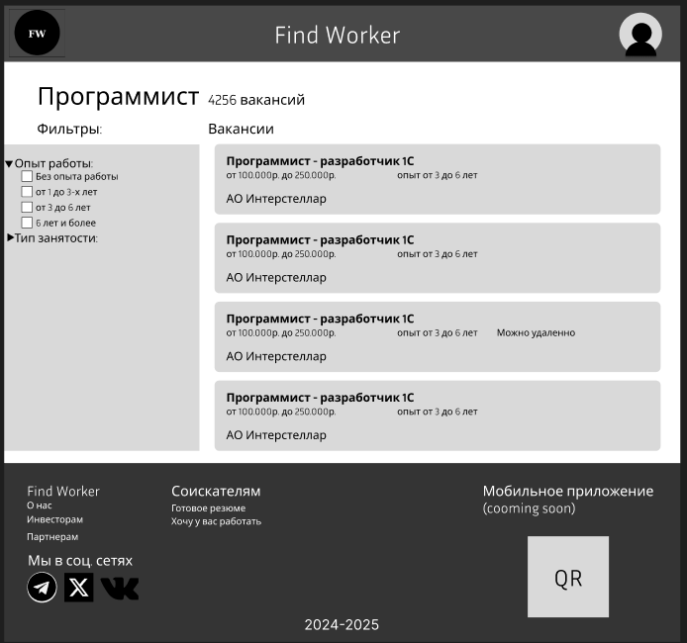

Страница вакансии

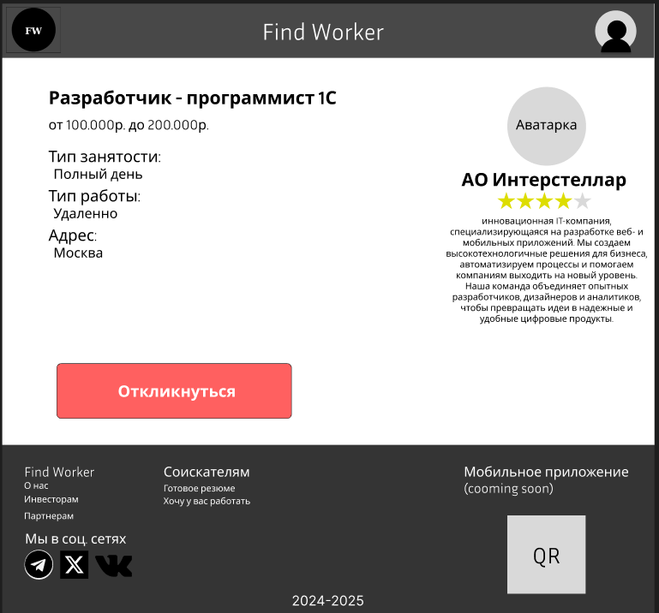

Личный кабинет соискателя:

